

HZ-9330系列
程控耐压测试仪
技术参数
TECHNICALPARAMETERS

武汉赫兹电力设备有限公司
WUHANHERTZPOWEREQUIPMENTCO.,LTD

技术参数

产品名称：程控耐压测试仪
产品型号：HZ-9330系列

一、产品简介
HZ-9330系列程控耐压测试仪是一款采用局速MCU和大规模数字电路设计的高性能安全测试仪。输出电压升高和降低。输出电压的频率安全由单片机控制，可实时显示击穿电流和电压值，并具有软件校准功能。配备PLC接口、RS232C、RS485、USB设备、USB主机接口，可方便地与计算机或PLC结合，组成综合测试系统。可快速准确地对家用电器、仪器仪表、照明电器、电热电器、电脑、信息机等进行全面的安全测量。

二、特点及主要功能
1、交/直流耐压功能采用DDS数字信号合成技术，产生准确、稳定、纯净、低失真的波形。
2、可调高压上升和下降时间，满足不同测试对象的要求，具有电弧检测功能，测试结果可同时保存。
3、具有双频综合测试，频率范围50Hz、60Hz人性化操作界面，支持数字键输入、拨盘输入，操作更简单。
4、完整的操作帮助提示，可有效提高用户效率，支持字符文件名输入，文件名最大长度为12个字符。
5、测试步骤与系统状态信息同步显示，便于了解测试步骤详情及测试过程中的系统状态。
6、中英文双语操作界面，适应不同用户需求，支持大容量存储。适应不同的测试应用要求。

- 技术指标
参数 | 机型 | HZ-9330 | HZ-9330A | HZ-9330B | HZ-9330AY
交流耐压测试 | 电压范围 | 0.050kV~5.000kV | 0.050kV~5.000kV | 0.050kV~5.000kV | 0.050kV~5.000kV
交流耐压测试 | 电压精度 | ±（2%+5V） | ±（2%+5V） | ±（2%+5V） | ±（2%+5V）
交流耐压测试 | 分辨率 | 1V | 1V | 1V | 1V
交流耐压测试 | 最大输出功率 | 100VA(5.000kV/20mA) | 100VA(5.000kV/20mA) | 100VA(5.000kV/20mA) | 100VA(5.000kV/20mA)
交流耐压测试 | 最大额定电流 | 20mA | 20mA | 20mA | 20mA
交流耐压测试 | 下限电流范围 | 0~20mA,0=不判断下限 | 0~20mA,0=不判断下限 | 0~20mA,0=不判断下限 | 0~20mA,0=不判断下限
交流耐压测试 | 输出波形 | 正弦波 | 正弦波 | 正弦波 | 正弦波
交流耐压测试 | 输出波形失真 | ≤5%(空载或纯阻性负载) | ≤5%(空载或纯阻性负载) | ≤5%(空载或纯阻性负载) | ≤5%(空载或纯阻性负载)
交流耐压测试 |  | DDS线性功放 | DDS线性功放 | DDS线性功放 | DDS线性功放
交流耐压测试 | 电压上升时间 | 0.1s~999.9s，OFF=电压上升时间关 | 0.1s~999.9s，OFF=电压上升时间关 | 0.1s~999.9s，OFF=电压上升时间关 | 0.1s~999.9s，OFF=电压上升时间关
交流耐压测试 | 测试时间 | 0.3s~999.9s，OFF=连续测试 | 0.3s~999.9s，OFF=连续测试 | 0.3s~999.9s，OFF=连续测试 | 0.3s~999.9s，OFF=连续测试
交流耐压测试 | 电压下降时间 | 0.1s~999.9s，  OFF=电压下降时间关 | 0.1s~999.9s，  OFF=电压下降时间关 | 0.1s~999.9s，  OFF=电压下降时间关 | 0.1s~999.9s，  OFF=电压下降时间关
直流耐压测试 | 电压范围 | 0.050kV~6.000kV | 0.050kV~6.000kV |  | 0.050kV~6.000kV
直流耐压测试 | 电压精度 | ±（2%+5V） | ±（2%+5V） |  | ±（2%+5V）
直流耐压测试 | 分辨率 | 1V | 1V |  | 1V
直流耐压测试 | 最大输出功率 | 60W(6.000kV/10mA) | 60W(6.000kV/10mA) |  | 60W(6.000kV/10mA)
直流耐压测试 | 最大额定电流 | 0~10mA | 0~10mA |  | 0~10mA
直流耐压测试 | 下限电流范围 | 0~10mA | 0~10mA |  | 0~10mA
直流耐压测试 | 纹波系数 | ≤5%(6kV/10mA) | ≤5%(6kV/10mA) |  | ≤5%(6kV/10mA)
直流耐压测试 | 放电时间 | ≤200ms | ≤200ms |  | ≤200ms
直流耐压测试 | 电压上升时间 | 0.1s~999.9s，  OFF=电压上升时间关 | 0.1s~999.9s，  OFF=电压上升时间关 |  | 0.1s~999.9s，  OFF=电压上升时间关
直流耐压测试 | 测试时间 | 0.3s~999.9s，OFF=连续测试 | 0.3s~999.9s，OFF=连续测试 |  | 0.3s~999.9s，OFF=连续测试
直流耐压测试 | 电压下降时间 | 0.1s~999.9s，  OFF=电压下降时间关 | 0.1s~999.9s，  OFF=电压下降时间关 |  | 0.1s~999.9s，  OFF=电压下降时间关
绝缘测试 | 输出电压设定 | 0.050kV~5.000kV解析度：1V volts/Step
绝缘测试 | 电阻上限设定 | 范围：(0.2M~100G)Ω
绝缘测试 | 电阻下限设定 | 范围：(0.1M~100)GΩ
绝缘测试 | 电压上升时间 | 0.1s~999.9s，OFF=电压上升时间关
绝缘测试 | 测试时间 | 0.3s~999.9s，OFF=连续测试
绝缘测试 | 电压下降时间 | 0.1s~999.9s，OFF=电压下降时间关
绝缘测试 | 电阻表 | ≥500v0.10MΩ-1.0GΩ  ±5%1.0G-50.0GΩ±10%  50.0GΩ-100.0GΩ±15%  <500V0.20MΩ-1.0GΩ±10%1.0GΩ-10.0GΩ  无精度要求
机型 |  | 卧式 | 卧式 | 卧式 | 卧式
电弧侦测 |  | 1mA-20mA | 1mA-20mA | 1mA-20mA | 1mA-20mA
输入特性 |  | 100V~240V50Hz/60Hz | 100V~240V50Hz/60Hz | 100V~240V50Hz/60Hz | 100V~240V50Hz/60Hz
测试报警 |  | 蜂鸣器、液晶显示、FAIL指示灯 | 蜂鸣器、液晶显示、FAIL指示灯 | 蜂鸣器、液晶显示、FAIL指示灯 | 蜂鸣器、液晶显示、FAIL指示灯
屏幕尺寸 |  | 3.5寸TFT液晶显示屏 | 3.5寸TFT液晶显示屏 | 3.5寸TFT液晶显示屏 | 3.5寸TFT液晶显示屏
通讯接口 |  | HANDLER、RS232、RS485、USBDRV(电脑接口)、USBHOST(U盘接口)、LAN | HANDLER、RS232、RS485、USBDRV(电脑接口)、USBHOST(U盘接口)、LAN | HANDLER、RS232、RS485、USBDRV(电脑接口)、USBHOST(U盘接口)、LAN | HANDLER、RS232、RS485、USBDRV(电脑接口)、USBHOST(U盘接口)、LAN
存储器 |  | 64Mflash每个文件可存储50个测试步骤 | 64Mflash每个文件可存储50个测试步骤 | 64Mflash每个文件可存储50个测试步骤 | 64Mflash每个文件可存储50个测试步骤
外形体积(W×D×H) |  | 260*400*100mm | 260*400*100mm | 260*400*100mm | 260*400*100mm
重量(KG) |  | 7KG | 7KG | 7KG | 7KG
随机标配附件 |  | 电源线HZ00001、RS232通讯电缆HZ00002、测试线HZ26003A测试线HZ00048 | 电源线HZ00001、RS232通讯电缆HZ00002、测试线HZ00048测试线HZ26003A | 电源线HZ00001、RS232通讯电缆HZ00002、测试线HZ00048测试线HZ26003A | 电源线HZ00001、RS232通讯电缆HZ00002、测试线HZ00048、测试线HZ26003A、HZ8N+高压棒BNC双头线HZ00016
选配件 |  | HZ00031USB转Rs485母串口线工业级  HZ8N+高压棒  HZ00003RS232转USB线 | HZ00031USB转Rs485母串口线工业级  HZ8N+高压棒  HZ00003RS232转USB线 | HZ00031USB转Rs485母串口线工业级  HZ8N+高压棒  HZ00003RS232转USB线 | HZ00031USB转Rs485母串口线工业级  HZ00003RS232转USB线
接触检查 |  | 可选打开或者关闭 | 可选打开或者关闭 | 可选打开或者关闭 | 可选打开或者关闭

- 主要配置
序号 | 名称 | 数量 | 单位 | 备注
1 | 高压测试夹 | 1 | 条 | HZ26003A
2 | 测试线 | 1 | 条 | HZ00048
3 | 电源线 | 1 | 条 | HZ00001
4 | 串口连接线 | 1 | 条 | RS232
5 | HZ8N+高压棒 | 1 | 条 | (仅HZ-9330AY配)
6 | BNC双头线 | 2 | 条 | (仅HZ-9330AY配)
7 | 合格证 | 1 | 份
8 | 校准证书 | 1 | 份
五、产品图片

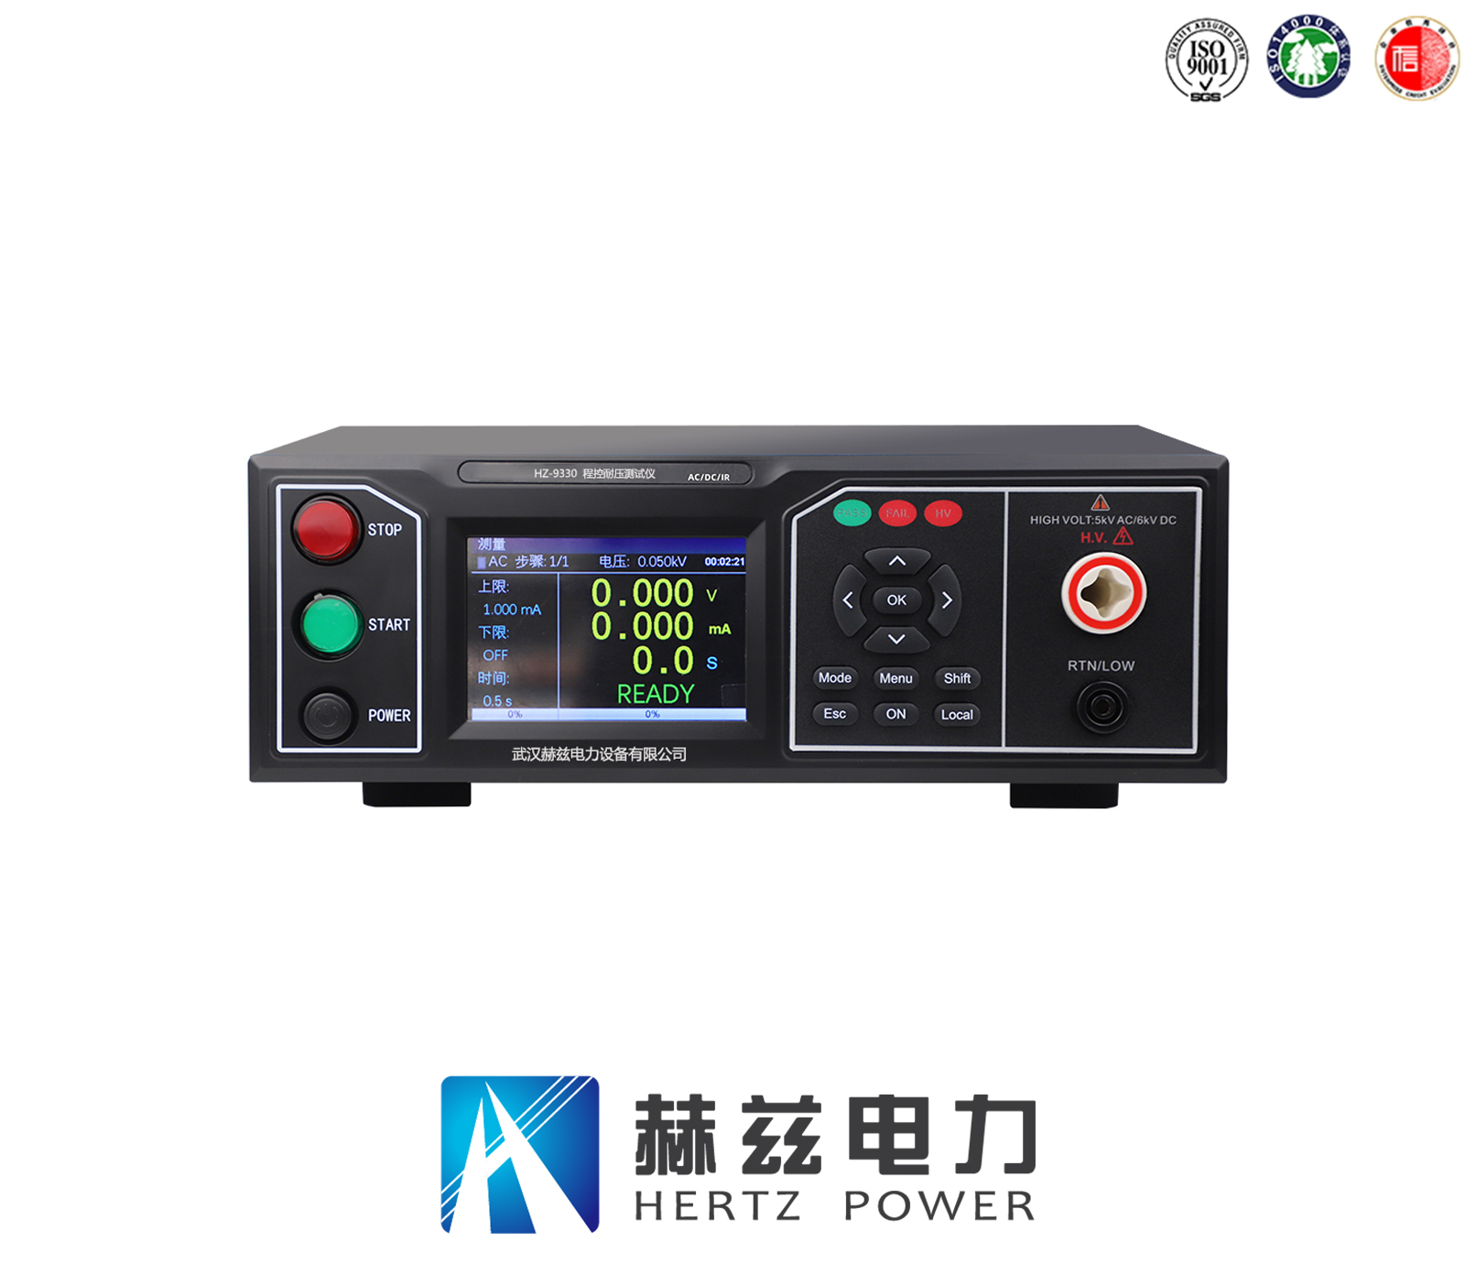

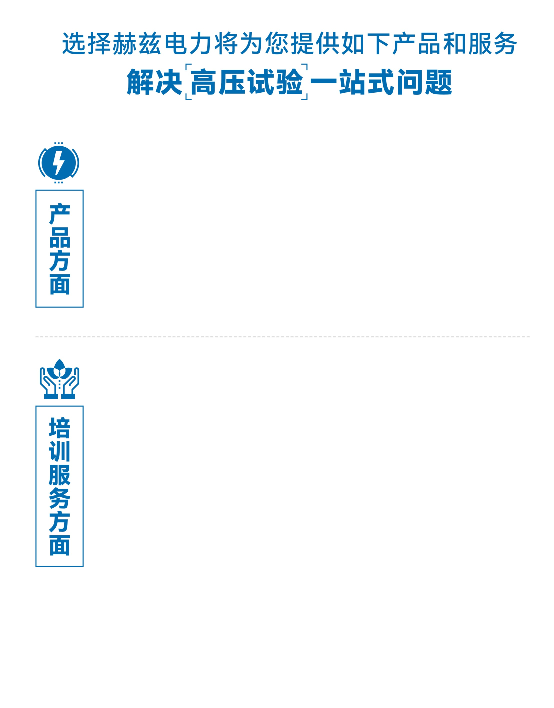
1.产品轻便、体积小、重量轻；
2.产品操作简单，提高现场操作效率；
3.产品质量可靠，精度高，现场使用起来稳定，售后问题少；
4.报价后发技术参数和图片确认，方便满足客户现场使用要求；
5.提供纸质版和电子版说明书方便现场使用；
6.提供第三方检测报告，合格证保修卡，出厂检测报告，质量可靠，方便
在现场甲方单位和监理方随时检查；
7.提供产品操作视频，方便入职新员工操作使用。
1.报价单、合同中提供售后服务承诺书；
2.设备外箱标有技术支持手机号、售后24小时技术支持，售后服务响应速
度快；
3.提供上门服务现场技术指导，解决新人不会操作使用的问题，0基础教学；
4.可以帮客户安排到指定第三方单位校准送检出报告；
5.签订合同后第一时间建立微信VIP客户服务群，及时提供发货物流情况，
多人提供现场技术支持服务，定期分享最新的行业资讯、技术知识、相
关试验规程等；
6.提供现场试验报告模版；
7.提供预防性试验和交接性试验等最新试验规程；
8.提供产品技术培训PPT；
9.提供电气现场作业指导书；
10.在客户着急使用情况下提供备用设备；
11.协助客户安排人员特种作业考证，如高低压电工证，高处作业证，焊
工证，电气试验证，继电保护证，电力电缆证等。

售后服务和质量承诺书

为了更好的服务用户，做好及时的使用指导和售后服务，武汉赫兹电力设备有限公司以“技术领先、质量可靠、轻便易用”为产品宗旨和“快速响应、达到满意、超过期望”为服务宗旨，保证用户在购买、使用、维护产品的每一个过程中都有非常完美的客户体验。

一、产品质量承诺：
1、产品的制造和检测均符合国家标准及行业标准。
2、我公司所提供的产品在质保期内如果存在质量问题，我公司保证全力解决，达到用户满意。

二、产品的质保：
自整机收到货后提供壹年免费维修，终身维护服务。在仪器的使用年限内，本公司将长期提供仪器的维护、使用培训、软件升级、配件供应等相关服务。

三、售后服务能力：
- 在设备的设计使用寿命期内，我公司承诺保证设备的正常使用。壹年内出现故障免费保修，超过壹年或因用户使用不当造成损坏，仍免费提供技术服务，如需更换零部件，仅收取材料成本费。
- 仪器在质保期内如出现故障，请及时与本公司联系，我们将根据情况采取下列措施之一为您服务：□返厂维修□上门维修□更换新仪器□提供应急备品

四、服务管理制度及体系：
1、售前服务：免费向用户提供技术资料，安排客户对我公司进行考察。
2、售中服务：为防止用户选型不当而造成不必要的损失，我公司为用户提供专业的技术选型和指导。在发货前公司会拍摄专业的产品操作视频进行指导，确保正确使用该产品，同时也可以通过电话、视频进行技术交流，让用户用得安心。
3、售后服务：我公司在2小时内响应维护服务，24小时技术支持，可以通过电话、视频进行指导，为更好的做产品售后服务工作，及时接收用户反馈的问题，公司设有专门的售后服务电话：027-83267669，有专业人员接听并及时做好反馈记录，并提供解决问题的办法。如有需要到现场指导的，公司会根据客户实际情况（本省之内）24小时内到达现场处理，外地（外省）48小时到达现场处理，安排相关专业人员到指定地点进行及时指导。除此之外，我公司将定期回访客户的使用情况，提供专业的技术支持，做好回访记录。
4、售后服务申明：本公司所提供的技术支持服务均为免费服务。

